Interdisciplinaire
tous niveaux

Chaque jour compte – le 100ème jour d'école

plusieurs séances sur la journée

Objectifs | Profiter du 100ème jour de classe pour compter de nombreuses fois jusqu'à 100 et ancrer le fait que 100 c'est 10 paquets de 10.  Réaliser une activité fédératrice pour le groupe autour d'une compétence partagée par la classe.
Compétence | Écrire, nommer, comparer les nombres entiers inférieurs à 1000.

8h30 : Bienvenue à la fête du 100
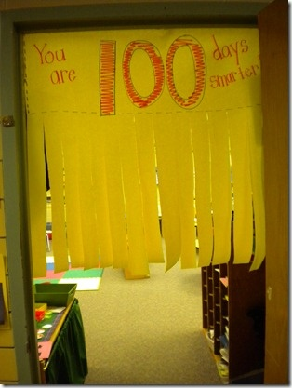
J'accueille les élèves avec un "bravo d'avoir tenu 100 jours de classe !" et on fait un petit acte symbolique (se serrer la main, se faire la bise,…) et ils passent sous le rideau d'entrée.

De l'autre côté ils sont accueillis par les AVS qui les prennent en photo chacun leur tour et en groupe avec le cadre "100 jours d'école" réalisé auparavant en secret ou par la classe en arts plastiques. Ils sont ensuite redirigés vers leurs places et activités habituelles du matin.

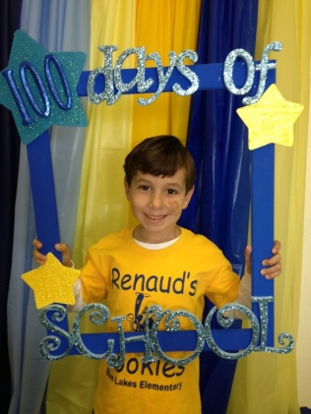
Après la réalisation des rituels habituels du matin, nous faisons le rituel "chaque jour compte". On construit le nombre 100 à l'aide des bâtons : on compte, puis on fait le paquet de 10, puis j'explique qu'on ne pas écrire 10 dans la case des dizaines et que donc nous allons faire un paquet de 100. Avec beaucoup d'insistance on redit que 100 c'est 10 paquets de 10 et on observe comment l'écrire après avoir réfléchit sur comment placer les bâtons sous l'ardoise. 100 c'est 10 paquets de 10 soit 1 paquet de 100 soit 100 bâtons tout seuls.
On reprend la même chose avec la monnaie puis on passe aux représentations du nombre 100 avec le matériel et les cartes. Pour cette journée exceptionnelle nous faisons les choses en collectif pour montrer les changements : le dé de 100, la valise de 100, le jeton de l'abaque de 100,…
Les enfants vont ensuite remplir les traces écrites dans leurs cahiers comme d'habitude.

9h 30 : 100 c'est combien ?

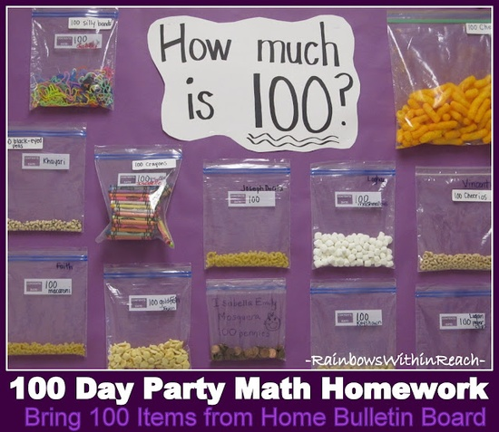
Je propose aux élèves de regarder les collections que chacun a rapportées de chez lui. Nous allons vérifier qu'il y a bien 100 choses et les placer des petits sachets identiques pour faire une affiche.
Pour bien voir le 100 les élèves mettent leurs lunettes 100. Chacun confie alors sa collection à un camarade qui va la vérifier et la placer dans un sachet. On reprend l'idée que 100 c'est 10 paquets de 10 et pour tous les élèves pour qui c'est possible on propose de faire des paquets de 10 et de compter ensuite de 10 en 10 afin d'aller plus vite. Quand la collection est vérifiée, on appose une étiquette autocollante sur le sac, sur le modèle : " les 100 trombones de Jean".
On colle ensuite le sachet à la super glue sur une affiche portant le titre "100 c'est combien ?".

10h25 : l'arc-en-ciel aux 100 motifs.

Je propose aux élèves de réaliser pour chez eux un arc-en-ciel avec 100 motifs, 10 fois 10 motifs de couleurs différentes.
On fait une liste de motifs faciles à dessiner pour donner des idées.
Je distribue aux élèves une feuille avec un arc en ciel de 10 bandes et on place ensemble chaque premier motif de chaque bande pour avoir les couleurs de l'arc-en-ciel dans l'ordre, puis les élèves dessinent les 9 motifs restant.
Les plus rapides peuvent colorier les nuages au pied de l'arc-en-ciel.

11h00 : le défi de la tour du 100.
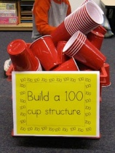
Je lance le défi aux élèves de construire une tour avec 100 gobelets en plastique. On prend une photo si le défi est remporté.

11h20 : le défi du puzzle.

Je propose aux élèves de réaliser tous ensemble un puzzle de 100 pièces en un temps record.

Après-midi : film et goûter

Idées pour les années futures

Liste de 100 choses qu'on aimerait faire

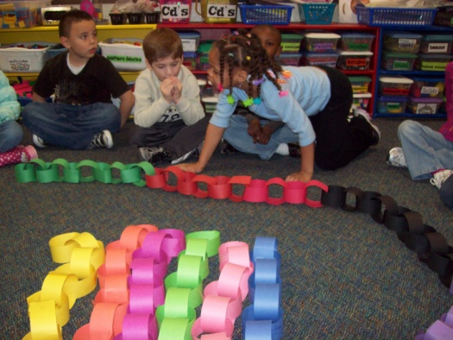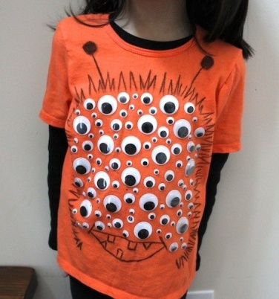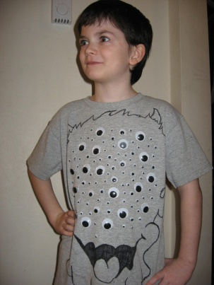
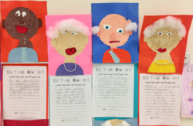

Lire des livres autour du 100 : http://onaya.eklablog.com/100-jours-a80670714
EPS : sauter 100 fois à la corde, faire 100 passes de ballon,…

Chapeau du 100 comme à istres

